绝密 ★ 考试结束前

浙江省2013年4月高等教育自学考试电脑动画试题

课程代码：07227
请考生按规定用笔将所有试题的答案涂、写在答题纸上。
选择题部分
注意事项：
1. 答题前，考生务必将自己的考试课程名称、姓名、准考证号用黑色字迹的签字笔或钢笔填写在答题纸规定的位置上。
2. 每小题选出答案后，用2B铅笔把答题纸上对应题目的答案标号涂黑。如需改动，用橡皮擦干净后，再选涂其他答案标号。不能答在试题卷上。

一、单项选择题(本大题共20小题，每小题2分，共40分)
在每小题列出的四个备选项中只有一个是符合题目要求的，请将其选出并将“答题纸”的相应代码涂黑。错涂、多涂或未涂均无分。
1.启动3ds max8后的4个默认视图窗口为
A.顶视图、前视图、左视图和用户视图 B.顶视图、后视图、右视图和透视视图
C.顶视图、后视图、右视图和用户视图 D.顶视图、前视图、左视图和透视视图
2.下列不属于3ds max8中“窗”的对象的是
Ａ.固定窗 B.百叶窗
C.推拉窗 D.平开窗
3.制作一个对象变形成另外一个对象的形变动画,应使用哪种复合对象？
A.变形 B.散布
C.一致 D.放样
4.选择并均匀缩放的工具按钮是
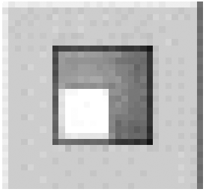
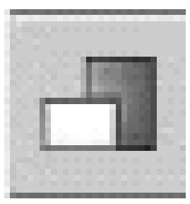
Ａ. B.
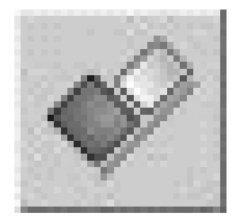

C. D.

5.默认状态下，“选择并旋转”的快捷键是
Ａ.Q B.W
C.E D.R
6.要模拟喷头喷水的效果，应该使用哪个粒子系统？
A.喷射 B.超级喷射
C.PF Source D.粒子阵列
7.下面不属于三维模型的对象是
Ａ.长方体 B.截面
C.茶壶 D.平面
8.可以使用哪种复合材质创建光洁大理石地面镜面反射效果？
A.混合材质 B.多维／子对象材质
C.光线跟踪材质 D.无光/投影材质
9.渐变贴图的类型有
A.线性 B.径向
C.线性和角度 D.线性和径向
10.在所有视窗中最大化显示所选物体的快捷键是
A.W B.Z
C.A D.M
11.下面哪一项是编辑网格修改器的选择层次？
A.节点、边界和面片 B.节点、线段和样条线
C.节点、CV线和面 D.节点、边、面、多边形和元素
12.要渲染毛发，该场景必须包含哪个渲染效果？
A.亮度和对比度 B.胶片颗粒
C.Hair和Fur D.运动模糊
13.下列不属于贴图坐标中的“对齐”控制器的是
A.规则 B.适配
C.中心 D.获取
14.适合用车削修改器创建的模型是
A.电话 B.陀螺
C.画框 D.钻头
15.电影使用的帧率是多少帧？
A.16 B.24
C.25 D.30
16.下列关于摄影机错误的描述是
A.目标摄影机有摄影点和目标点
B.自由摄影机只有摄影点，没有特定的目标点
C.自由摄影机和目标摄影机的用法完全不同
D.通过对摄影机参数的调整可以产生漫游和特技效果
17.通过哪种布尔运算方式，获得的新模型不是实体而是面片物体？
Ａ.并集运算 B.切割运算
C.交集运算 D.差集运算
18.下面哪种材质类型具有遮罩贴图设定功能？
A．双面材质 B.光线跟踪材质
C.多维/子对象材质 D.混合材质
19.法线对齐的工具按钮是
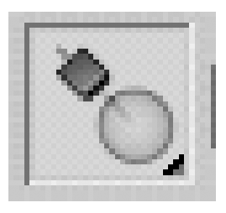
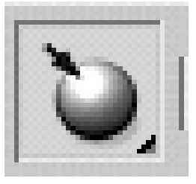
Ａ. B.
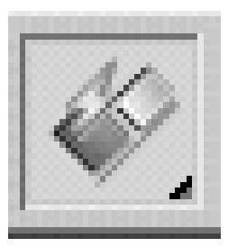
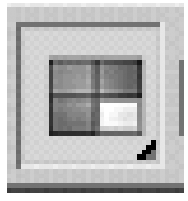
C. D.

20.高级粒子系统是以什么为基础的？
Ａ.暴风雪和雾 B.粒子阵列
C.喷射和雪 D.DF Source
二、判断题（本大题共15小题，每小题1分，共15分）
判断下列各题，在答题纸相应位置正确的涂“A”，错误的涂“B”。
21.默认的光源和创建的灯光不能同时存在。
22.右键单击主工具栏中“选择并移动”工具可以弹出一个对话框。
23.只有非封闭的二维图形无法“挤出”实体。
24.“一致”是在一个对象的表面创建另一个对象，还可以模拟不同顶点数对象之间的形变。
25.聚光灯有照射方向和照射范围两个参数，所以通常用作场景中的辅助光源。
26.光度学是计算机渲染技术中重要技术之一。
27.在3ds max8中，将火效果指定给辅助对象后，只有辅助对象的高度与火效果关系密切。
28.“层次”命令面板对于正向运动与反向运动具有同样重要的作用。
29.动力学主要用于设定对象受力的影响。
30.使用ActiveShade只能查看静态效果。
31.在3ds max8中只有两种NURBS曲面——点曲面和CV曲面。
32.“光跟踪器”和“光能传递”主要应用于室内场景。
33.采用“视口树冠模式”选项可以控制植物细节的数量。
34.行走周期适合于角色在任何场景的运动。
35.在3ds max8中有些快捷键会随着建模方式的不同有不同的含义。

非选择题部分
注意事项：
用黑色字迹的签字笔或钢笔将答案写在答题纸上，不能答在试题卷上。
三、简答题(本大题共6小题，每小题5分，共30分)
36.列出四种镜头特效过滤器。
37.简述基本材质如何使用3种颜色表现对象表面。
38.简述由图形向几何体转换的两种方式。
39.什么是光能传递？
40.简述一般创建一个物体的关键帧动画的步骤。
41.简述克隆选项对话框中复制、实例、参考的区别与联系。
四、论述题(本大题15分)
42．使用挤出修改器将“2008年北京奥运会标志”制作成带有厚度的三维模型，请写出具体的操作步骤。

